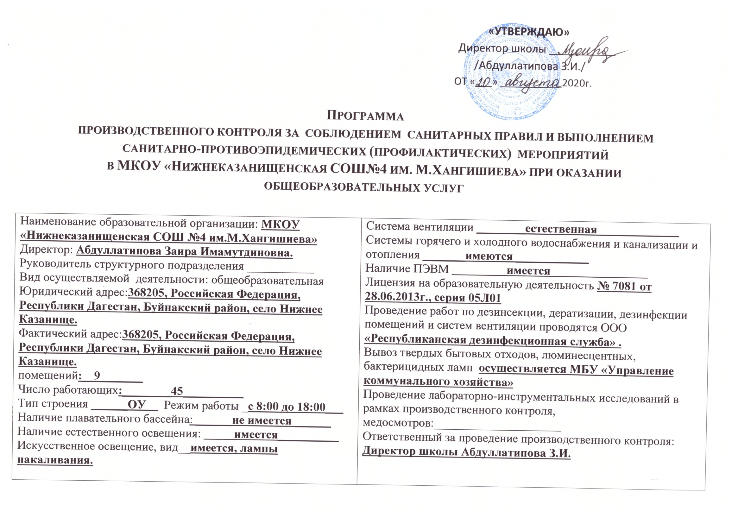

ОРГАНИЗАЦИОННЫЕ МЕРОПРИЯТИЯ ПО

МКОУ «Нижнеказанищенская СОШ№4 им. М.Хангишиева»_

Наименование мероприятий | Ответственные лица | Срок исполнения | Отметка о выполнении
Назначение ответственных за осуществление санитарно-противоэпидемических (профилактических) мероприятий и ведение производственного контроля | директор | До окончания срока действия приказа
Организация проведения специальной подготовки должностных лиц, осуществляющих производственный контроль | директор | До окончания срока действия свидетельства до обучения 1 раз в 5 лет
Закрепление объектов производственного контроля за ответственными лицами приказом | директор | Ежегодно
Составление списка сотрудников на обучение и гигиеническую аттестацию. Контроль за соблюдением сроков гигиенической переаттестации . | директор | 1 раз в 2 года
Закрепление объектов производственного контроля за ответственными лицами приказом | директор | Ежегодно
Составление списков сотрудников на обучение и гигиеническую аттестацию. Контроль за соблюдением сроков гигиенической переаттестации | директор | 1 раз в 2 года
Организация предварительных и периодических медицинских осмотров персонала. Контроль наличия у сотрудников личных медицинских книжек, правильности их оформления. Соблюдение периодичности и объема медицинских обследований, в том числе с составлением перечня должностей работников, подлежащих медицинским осмотрам | директор | По графику
Оформление, пролонгирование договора с соответствующими организациями, имеющими аккредитацию, для проведения лабораторно-инструментального контроля | завхоз | До окончания срока действия
Проверка наличия аккредитации организаций, осуществляющих лабораторные и инструментальные исследования | завхоз | При заключении договоров
Получение санитарно-эпидемиологического заключения на виды деятельности на объекте | директор  завхоз | До окончания срока действия лицензии
Получение экспертного заключения на программы, методики и режимы воспитания и обучения детей | заместитель директора по УВР – | При введении нового расписания
Организация и проведение дезинфекционных, дезинсекционных и дератизационных мероприятий на территории объектов | директор | Постоянно, до окончания срока действия
Создание условий для соблюдения правил личной гигиены сотрудниками | директор | Постоянно
Контроль за соблюдением требований к объекту
Объект контроля | Определяемые показатели | периодичность | Форма учета (отчетности) | Лица, проводящие ПК
Территория  участка | Наличие ограждения высотой не менее 1,5 м и его целостность | Ежедневный визуальный контроль | План санитарно-противоэпидемических (профилактических) мероприятий | завхоз
 | Проведение ежедневной уборки территории | Ежедневно
 | Организация лабораторных исследований почвы | 1 раз в год | Протоколы исследований | директор
Площадка для мусоросборников, контейнеры для сбора ТБО | Расположение площадки для мусоросборников на расстоянии не менее 25 м от здания | Ежедневный визуальный контроль | План санитарно-противоэпидемических | завхоз
 | Проведение обработки мусоросборников с использованием дезсредств | После каждого опорожнения мусоросборников
 | Проведение обработки площадки для мусоросборников с использованием дезсредств | 1 раз в 5-10 дней
Физкультурно-  спортивная  зона | Наличие твердого покрытия на спортивноигровых площадках (травяное покрытие на футбольном поле) | Ежедневный визуальный контроль | План санитарнопротивоэпидемических (профилактических) мероприятий | завхоз
 | Организация лабораторных исследований покрытия площадок | После  нанесения покрытия | Протоколы  исследований | директор
 | Исправность оборудования на спортивно-игровых площадках | Ежедневный визуальный контроль | План санитарнопротивоэпидемических (профилактических) мероприятий | завхоз
 | Наличие твердого покрытия на спортивноигровых площадках (травяное покрытие на футбольном поле) | Ежедневный визуальный контроль | План санитарнопротивоэпидемических (профилактических) мероприятий | завхоз
Общеобра  зовательная  организация | Контроль числа обучающихся (не должно превышать вместимость общеобразовательного учреждения (по проекту) и не должно превышать 1000 человек) | При осуществлении приема детей в образовательную организацию | Утвержденные списки учащихся по классам | заместитель директора по УВР
Наполняемость классов | Площадь на одного обучающегося должна быть не менее 2,5 кв.м. | При осуществлении приема детей в образовательную организацию | Утвержденные списки учащихся по классам | заместитель директора по УВР
Учебные  классы  (кабинеты),  лаборатории | Соблюдение режима проветривания на переменах | Ежедневно | График проведения проветривания в классах и кабинетах | классный руководитель
 | Наличие систем приточно-вытяжной вентиляции (исправность оборудования) | Ежедневный  визуальный контроль | План санитарно-противоэпидемических (профилактических) мероприятий | завхоз
 | Очистка вытяжных вентиляционных решеток от пыли | 1 раз в месяц | Лист санитарного состояния и содержания | классный руководитель, завхоз
 | Очистка и мытье стекол | 2 раза в год |  | завхоз
 | Своевременная замена неисправных ламп (в течение 1-2 дней) | Ежедневный , визуальный контроль исправности ламп |  | классный руководитель, завхоз
 | Очистка осветительной арматуры светильников | 2 раза в год | Лист санитарного состояния, и содержания | завхоз
 | Влажная уборка  с применением моющих средств | Ежедневно |  | классный руководитель, завхоз
 | Генеральная уборка  с применением дезинфицирующих средств | 1 раз в месяц |  | завхоз
 | Обеспечение учащихся учебной мебелью, соответствующей их росту | Начальные классы- 2 раза в год.  Средние и старшие классы -1 раз в год | Протокол исследования | классный руководитель, медицинский работник, завхоз
 | Соблюдение размеров проходов и расстояния между предметами оборудования и мебели | 2 раза в год |  | классный руководитель, завхоз
 | Наличие умывальников с подводкой  горячей и холодной воды в учебных помещениях  начальных классов, лабораториях | Ежедневный  визуальный контроль | План санитарно-противоэпидемических (профилактических) мероприятий
Помещения для хранения и обработки уборочного инвентаря, приготовления дезрастворов | Наличие поддонов с подводкой холодной и горячей воды |  |  | технический работник завхоз
 | Работа систем вытяжной вентиляции
Мастерские, кабинеты обслуживающих видов труда | Соблюдение расстояния между предметами оборудования, расположения относительно светопроемов
 | Наличие умывальников с подводкой горячей и холодной воды в лабораториях
Оборудование  кабинета  (кабинетов)  информатики | Наличие одноместных столов, предназначенных для работы с ПЭВМ
 | Соблюдение норм площади на одно рабочее место, оборудованное ПЭВМ в зависимости от типа, используемых ВДТ
 | Организация режима работы с ПЭВМ в соответствии с гигиеническими принципами | ежедневно |  | классный руководитель
Спортзал, помещения для занятий спортом | Состояние напольного покрытия (должно быть ровным, без щелей) | Ежедневный визуальный контроль |  | классный руководитель  завхоз
 | Работа систем приточно-вытяжной вентиляции |  |  | завхоз
 | Наличие защитных экранов на светильниках | ежемесячно
Помещения  медицинского  назначения | Наличие специального оборудования и инструментария,  предусмотренного санитарными правилами | Ежедневный визуальный контроль |  | медицинский работник - завхоз
 | Наличие умывальников с подводкой горячей и холодной воды
 | Дезинфекция медицинских инструментов и предметов ухода за больными | По мере необходимости |  | медицинский работник –
Санузлы | Влажная уборка с применением дезсредств | ежедневно | Лист санитарного состояния и содержания | технический работник, завхоз
 | Обработка санитарно-технического оборудования с применением дезинфицирующих средств
Контроль за режимом обучения

Учебный план | Соответствие максимальной учебной нагрузки гигиеническим требованиям | 2 раза в год  (в 1-м и 2-м полугодии) | Экспертное заключение | заместитель  директора по УВР
 | Продолжительность учебной недели в зависимости от объема максимальной учебной нагрузки
Учебное  расписание | Соответствие изменению степени (умственной) работоспособности учащихся в течение недели и дня |  | Экспертное заключение, протоколы исследования
 | Наличие отдельного расписания для факультативных занятий |  | Экспертное  заключение
 | Организация сдвоенных уроков
Проведение  занятий | Наличие физкультминуток во время уроков
 | Контроль за объемом домашних заданий | Ежедневно |  | классный руководитель
Организация  физического  воспитания | Выполнение объема  двигательной активности детей | 2 раза в год (в 1-м и 2-м  полугодии) | Учебный план | заместитель директора по УВР
 | Выполнение требований по организации закаливания детей |  | Инструкция по проведению закаливающих мероприятий | медицинский работник
Учебные  материалы | Контроль за соблюдением требований  к шрифтовому оформлению  учебных изданий | 1 раз в год | Экспертное  заключение, протоколы исследования | заместитель директора по УВР

Объект контроля | Определяемые показатели | периодичность | Форма учета (отчетности) | Лица, проводящие ПК
Контроль проведение работ по дезинфекции, дератизации и дезинсекции
Организация проведения мероприятий по дератизации и дезинсекции | Наличие действующего договора на проведение дератизации и дезинсекции со специализированной организацией | 1 раз в год | Договор | завхоз
Качество проведения работ по дератизации | Обследование объекта .г на наличие грызунов | Согласно,  договору | Акты обследования, акты выполненных работ
Качество проведения работ по дезинсекции | Обследование объекта на наличие членистоногих, имеющих санитарно-гигиеническое значение | 2 раза в месяц
Контроль  за дезинфекционными мероприятиями | Наличие дезсредств.  Обеспечение условий их хранения | 1 раз месяц | Регламентированная  документация
 | Наличие разрешительной документации на применяемые дезсредства и инструкции по их применению | При поступлении | Разрешительная  документация
 | Соответствие концентрации  рабочего раствора дезинфектанта заданной | При разведении |  | медицинский работник
Контроль за обращением с отходами производства и потребления
Организация сбора и хранения отходов | Контроль за организацией раздельного сбора отходов (ТБО, люминесцентные лампы, пищевые отходы, медотходы) | Постоянно | Журнал ПК | завхоз
 | Заключение договоров на вывоз отходов | Ежегодно | Договор
 | Своевременность вывоза отходов | В соответствии с договором | Акты  выполненных работ
Контроль за организацией питания (по отдельному плану)
Контроль за организацией медицинского обслуживания
Документация | Наличие договора  на организацию медицинского обслуживания | Ежегодно | Договор | директор
Медицинские осмотры учащихся | Организация медицинских осмотров учащихся | В соответствии с нормативными документами | Медицинская карта ребенка | медицинский  работник
 | Проведение медицинским персоналом осмотров детей на педикулез после каждых каникул | После  каждых каникул | Журнал  осмотра
Медицинские осмотры персонала | Наличие медицинской документации (в том числе личных медицинских книжек) по медосмотрам, обследованиям, прививкам персонала |  | Регламентированная  документация
 | Проведение предварительных медосмотров перед приемом на работу | Перед  исполнением  обязанностей
Осуществление комплекса мероприятий по профилактике гриппа | Выявление, регистрация, учет, мероприятия в отношении источника инфекции и лиц, бывших в контакте, мероприятия в очаге гриппа, осуществление противоэпидемических мероприятий в период подъема заболеваемости, осуществление специфической и неспецифической профилактики | При выявлении лиц с заболеванием, в предэпидемический период.  В течение эпидемической вспышки | В соответствии с утвержденной медицинской документацией
Осуществление комплекса мероприятий по профилактике острых кишечных инфекций | Выявление больных (носителей), мероприятия в отношении больных и лиц, бывших в контакте, проведение мероприятий в очаге | При выявлении лиц с заболеванием

